ROČNÉ OBDOBIA
V našej krajine rozpoznávame 4 ročné obdobia. Vieš povedať, ktoré to sú?
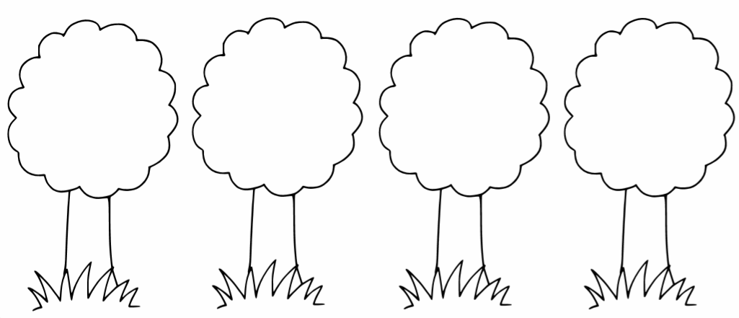
Každé ročné obdobie je niečím špecifické. Stromy vyzerajú stále inak. Porozprávaj, ako sa menia stromy počas ročných období. Podľa toho skús vymaľovať stromy na obrázku.

JAR LETO JESEŇ ZIMA

